INFORME DE FISCALIZACIÓN AMBIENTAL

INSPECCIÓN AMBIENTAL

PROYECTO MOL

DFZ-2014-370-IV-RCA-IA

 | Nombre | Firma
Aprobado | Cristián Jorquera R...
Revisado | Angélica Medina R.
Elaborado | Andrea Masuero C.

Tabla de Contenidos
Tabla de Contenidos 2
1. RESUMEN. 3
2. IDENTIFICACIÓN DEL PROYECTO, INSTALACIÓN, ACTIVIDAD O FUENTE FISCALIZADA 4
3. INSTRUMENTOS DE GESTIÓN AMBIENTAL QUE REGULAN LA ACTIVIDAD FISCALIZADA. 5
4. ANTECEDENTES DE LA ACTIVIDAD DE FISCALIZACIÓN. 6
5. HECHOS CONSTATADOS. 7
6. OTROS HECHOS 10
7. CONCLUSIONES. 15
8. DOCUMENTACIÓN SOLICITADA Y ENTREGADA. 15
9. ANEXOS. 16

RESUMEN.

El presente documento da cuenta de los resultados de la actividad de fiscalización ambiental realizada por la Superintendencia del Medio Ambiente (SMA), junto al Servicio Agrícola y Ganadero (SAG), al “Proyecto MOL”. La actividad de inspección fue desarrollada durante el día 12 de agosto de 2014.

El proyecto fiscalizado se ubica en un predio emplazado en la Ruta 5 Norte, entre la Cuesta Buenos Aires y el Cruce a La Higuera, en la comuna de La Higuera.

El proyecto consiste en recuperar mineral de fierro desde un antiguo tranque de relaves ubicado en el área del predio, a través de un proceso físico. Para lo anterior, se utiliza una planta de separación magnética que clasifica las arenas “ferrosas” de las arenas “cuarcíferas”, siendo las primeras el producto y las segundas el material de rechazo. La planta a construir tendrá una capacidad nominal de 200 toneladas/hora, procesando diariamente alrededor de 4.000 toneladas. El volumen total de relaves a procesar por el proyecto es de aproximadamente 900.000 toneladas, durante la vida útil del proyecto.

Por otra parte, el titular del proyecto cuenta con una resolución sectorial del Servicio Nacional de Geología y Minería (SERNAGEOMIN), que autoriza su operación en cantidades menores de 5.000 ton/mes y de acuerdo a la cual se encuentra operando actualmente.

De las actividades de fiscalización, se puede indicar que el proyecto sometido al Sistema de Evaluación de Impacto Ambiental a través de una Declaración de Impacto Ambiental, no se encuentra iniciado; por tanto la SMA carece de competencias sobre las actividades desarrolladas por el titular del proyecto en la actualidad.

IDENTIFICACIÓN DEL PROYECTO, INSTALACIÓN, ACTIVIDAD O FUENTE FISCALIZADA

Antecedentes Generales

Identificación de la actividad, instalación, proyecto o fuente fiscalizada:
Proyecto MOL

Región: Coquimbo | Ubicación específica de la actividad, proyecto o fuente fiscalizada:  Ruta 5 Norte entre la salida norte de la cuesta Buenos Aires y el cruce de La Higuera. A 55 km al norte de la ciudad de La Serena.
Provincia: Elqui

Comuna: La Higuera
Titular de la actividad, instalación, proyecto o fuente fiscalizada:  JORGE CARDENAS INVERSIONES DE CAPITAL E.I.R.L. | RUT o RUN:  76.058.542-4
Domicilio titular:  CORTE SUPREMA 196. SANTIAGO | Correo electrónico:  INFOMOL14@GMAIL.COM
Domicilio titular:  CORTE SUPREMA 196. SANTIAGO | Teléfono:  (56-09) 62195472
Identificación del representante legal:  JORGE ALEJANDRO CÁRDENAS NARVAEZ | RUT o RUN:  7.011.956-0
Domicilio representante legal:  CORTE SUPREMA 196. SANTIAGO | Correo electrónico:  JCARDENAS @UNICIT.CL
Domicilio representante legal:  CORTE SUPREMA 196. SANTIAGO | Teléfono:  (56-09) 62195472
Fase de la actividad, proyecto o fuente fiscalizada:
No iniciada la fase de construcción.

INSTRUMENTOS DE GESTIÓN AMBIENTAL QUE REGULAN LA ACTIVIDAD FISCALIZADA.

Identificación de Instrumentos de Gestión Ambiental que regulan la actividad, proyecto o fuente fiscalizada.

N° | Tipo de instrumento | N°/  Descripción | Fecha | Comisión / Institución | Nombre de la actividad, proyecto o fuente regulada | Comentarios | Instrumento fiscalizado
1 | RCA | Res Ex 54 | 23-05-2012 | Comisión de Evaluación Coquimbo | Proyecto MOL | ---- | SI

ANTECEDENTES DE LA ACTIVIDAD DE FISCALIZACIÓN.

Motivo de la Actividad de Fiscalización.

Motivo:  Programada | Descripción del motivo:  - Según Resolución SMA N°4/2014 que fija Programa y Subprogramas Sectoriales de Fiscalización Ambiental de Resoluciones de Calificación Ambiental para el año 2014.  - Denuncias por oficio ORD N° 93, de fecha 14 de marzo de 2014, de la Seremi de Medio Ambiente región de Coquimbo que remite formularios de denuncias de Concejales de la Comuna de La Higuera (Casos N° 1663 y 1674) por polvo en suspensión (Anexo 1).

Materia Específica Objeto de la Fiscalización Ambiental.

Estado de ejecución del proyecto.

Aspectos relativos a la ejecución de la Inspección Ambiental.

Primer día de inspección

Fecha de realización:  12-08-2014 | Hora de inicio:  10:00 |  | Hora de finalización:  11:00
Fiscalizador encargado de la actividad:  Andrea Masuero C. |  |  | Órgano:  SMA
Fiscalizadores participantes:  Yelitza Diaz |  |  | Órgano(s):  SAG
Existió oposición al ingreso: NO |  | Existió auxilio de fuerza pública: NO
Existió colaboración por parte de los fiscalizados: SI |  | Existió trato respetuoso y deferente: SI
Entrega de antecedentes solicitados: SI |  | Entrega de acta: Sí, Anexo 2
Observaciones: ----

Aspectos relativos al Seguimiento Ambiental.

No se registra información remitida por el regulado al Sistema de Seguimiento de la SMA

HECHOS CONSTATADOS.

Estado de ejecución del proyecto.

Número de hecho constatado: 1
Documentación solicitada y entregada:
- Carta conductora s/n, sin fecha, recepcionada el 21 de agosto de 2014 (Anexo 3)
- Carta conductora s/n, sin fecha, recepcionada el 01 de septiembre de 2014 (Anexo 4)
- Planilla Excel “Control producción desde 2012 a mayo 2014” (Anexo 5)
- Copias Facturas de venta de mineral de hierro periodo marzo de 2012 a abril 2014 (15 facturas) (Anexo 6)
Exigencia (s):

DIA “Proyecto MOL”. Actualmente, el Titular cuenta con la Resolución N°310/2011 del 24/06/2011 de SERNAGEOMIN Región de Coquimbo que aprueba el Proyecto de Explotación Minal MOL ¼ como proyecto minero menor a 5mil TM, de la Comuna de La Higuera, pero que sólo ha servido para montar equipos y cercar el área de trabajo. El proyecto requiere de mínimas actividades previo a comenzar a operar, la planta de harneo y separación magnética y/o gravimétrica es del tipo móvil, por lo que no requiere de ningún tipo de fundaciones, sólo podría requerir de la adición de nuevos módulos de separación magnética, a fin de permitir los niveles de producción esperados para el proyecto o para optimizar el proceso, para lo cual simplemente se traslada los módulos al área donde se instalará, quedando inmediatamente en condiciones de comenzar a operar.

RCA N° 54/2012, Considerando 3. La planta a construir tendrá una capacidad nominal de 200 toneladas/hora, procesando diariamente alrededor de 4.000 toneladas. El volumen total de relaves a procesar es de aproximadamente 900.000 toneladas….(…)… y considera una vida útil de 9 meses
Hecho (s):

Durante la inspección se encontraba en terreno el Jefe de Proyecto Sr. Juan Enrique Dagash, quien informó al equipo de fiscalización que la planta tiene una tasa de producción menor a las 5.000 ton/mes y que por lo tanto la producción actual está amparada en el permiso sectorial de SERNAGEOMIN a través de la Resolución Exenta N° 31 /2011 (Anexo 7).

Durante las actividades de inspección, se constató la existencia de una planta de procesamiento de material de relaves detenida, que de acuerdo a lo informado por el Sr. Dagash se encuentra en proceso de desmantelación (Fotos 1 y 2). De acuerdo a lo informado por el Sr. Cristian González, Jefe de Planta, dicha planta no operaba hace más de un año.

Se constató la existencia de una planta de procesamiento de relaves en operación, que de acuerdo a lo informado por el Sr. Dagash, es de características similares de aquella detenida pero con mayor cantidad de polos en los tambores rotatorios (de 22 polos versus 13 polos) con un buzón de recepción de aproximadamente 5m³, 4 tambores magnéticos y de una capacidad de procesamiento de 4.000 ton/mes. (Foto 3).

Se constató la existencia de acopios de producto final en pilas que de acuerdo a lo informado por el Sr. Dagash correspondería a aproximadamente a 7.000 ton, que se habían acumulado desde febrero/marzo de 2014. (Foto 4).
Resultado (s) examen de Información:

Durante las actividades de inspección se solicitó al titular remitir a la SMA Registros mensuales de producción y copia de la información estadística de producción enviada a SERNAGEOMIN periodo 2013-2014.

Al respecto el titular remitió los siguientes documentos :
- Planilla Excel “Control producción desde 2012 a mayo 2014” (Anexo 5).
- Copias Facturas de venta de mineral de hierro periodo marzo de 2012 a abril 2014 (15 facturas) (Anexo 6).

Del examen de información de la documentación remitida se puede concluir que la producción informada es menor de 5.000 ton/mes.

Respecto a la información estadística que se debe enviar a SERNAGEOMIN, esta no fue adjuntada por el titular. En carta conductora de fecha 01 de septiembre de 2014 (Anexo 4), el titular señaló que “el formulario que ellos solicitan tiene que ser creado con una clave de usuario, lo cual se está realizando, esa es la razón por la cual no se adjuntan”.

Registros
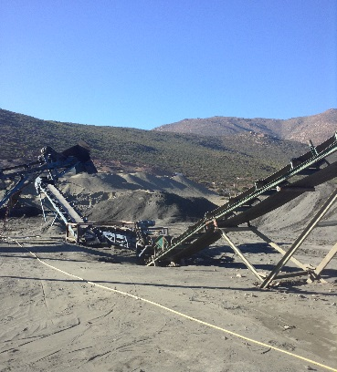 |  |  | 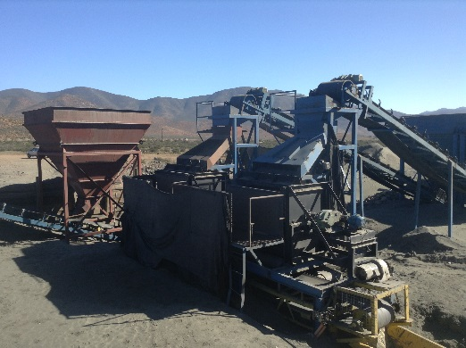
Fotografía 1. | Fecha : 12-08-2014 |  | Fotografía 2 | Fecha : 12-08-2014
Coordenadas DATUM WGS84 HUSO 19 S | Coordenada Norte:  6.732.344 m | Coordenada Este:  283.775 m | Coordenadas DATUM WGS84 HUSO 19 S | Coordenada Norte:  6.732.344 m | Coordenada Este:  283.775 m
Descripción medio de prueba: Planta de procesos en desmantelación |  |  | Descripción medio de prueba: Planta de procesos en desmantelación
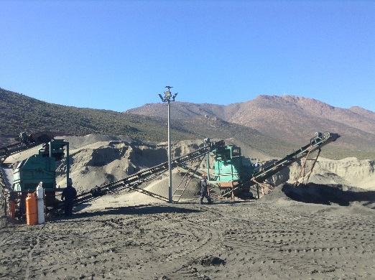 |  |  | 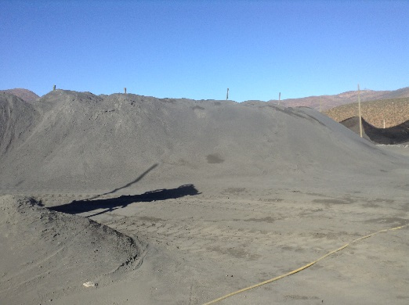
Fotografía 3. | Fecha : 12-08-2014 |  | Fotografía 4. | Fecha : 12-08-2014
Coordenadas DATUM WGS84 HUSO 19 S | Coordenada Norte:  6.732.344 m | Coordenada Este:  283.775 m | Coordenadas DATUM WGS84 HUSO 19 S | Coordenada Norte:  6.732.338 m | Coordenada Este:  283.777 m
Descripción medio de prueba: Planta de procesamiento de relaves en operación |  |  | Descripción medio de prueba: Acopio de producto concentrado de hierro.

OTROS HECHOS.

Otros hechos N°1
Descripción:
- Se observaron faenas de movimiento de materia prima (relaves) con cargadores frontales, mediante los cuales se deposita el material en el buzón de recepción de la planta. En el sector de depósito de relaves, se observó emisión de polvo debido principalmente al tránsito de maquinaria sobre estos depósitos. (Foto 5 y ver video en Anexo 8)
- Se aprecia que el procesamiento del material en la planta emite baja cantidad de polvo, en comparación con la emitida por el tránsito de maquinaria sobre el depósito de relaves. (Fotos 5 y 6; Video en Anexo 8)
- El material acopiado ya procesado, se observa con cierta humedad, en la medida que se compactaba al ser presionado con la mano (Fotos 7 y 8).

Registros
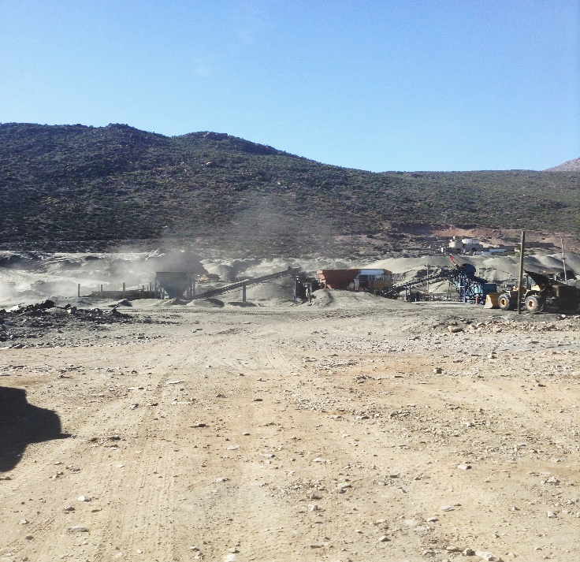  Planta procesos  Depósito de relaves |  |  | 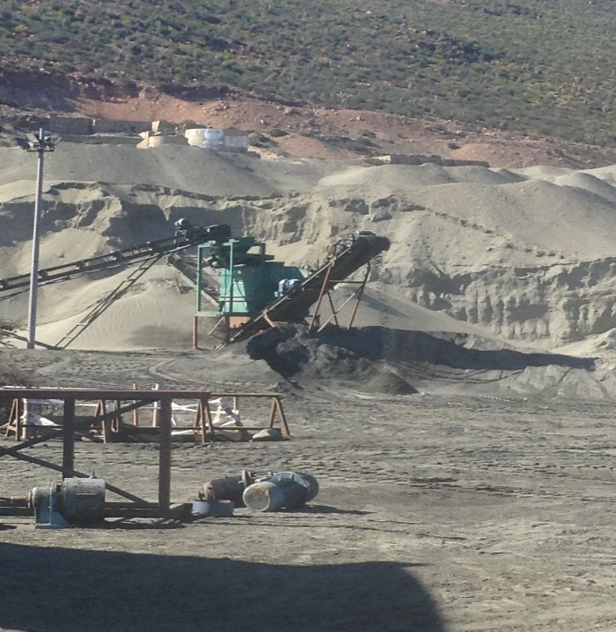
Fotografía 5. | Fecha : 12-08-2014 |  | Fotografía 6 | Fecha : 12-08-2014
Coordenadas DATUM WGS84 HUSO 19 S | Coordenada Norte:  6.732.379 m | Coordenada Este:  283.723 m | Coordenadas DATUM WGS84 HUSO 19 S | Coordenada Norte:  6.732.347 m | Coordenada Este:  283.790 m
Descripción medio de prueba: Vista polvo en suspensión proveniente del movimiento de maquinaria sobre el depósito de relaves. |  |  | Descripción medio de prueba: Vista formación de acopio de descarga de producto de concentrado de hierro proveniente de la planta de procesamiento.

Registros
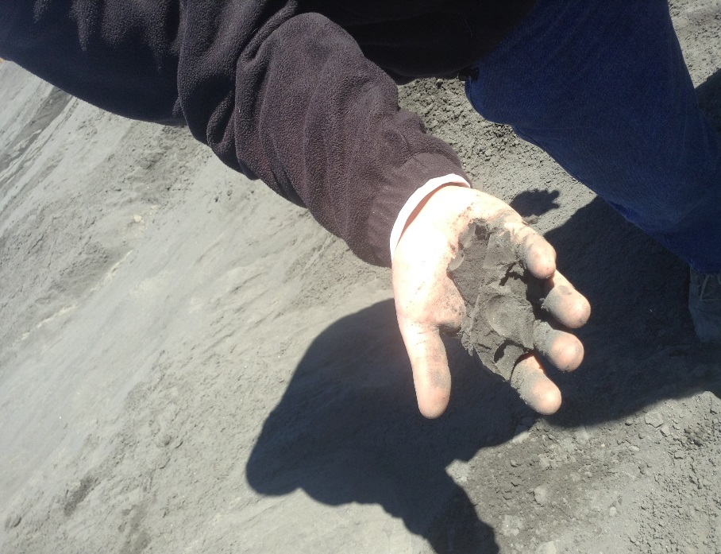 |  |  | 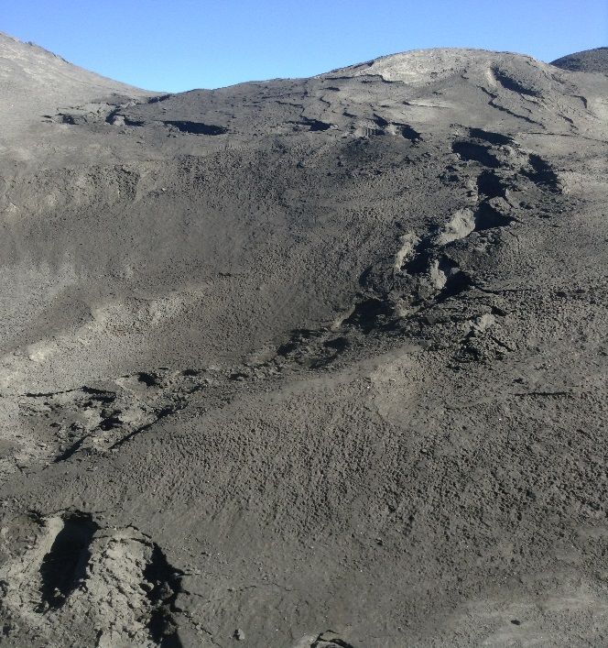
Fotografía 7. | Fecha : 12-08-2014 |  | Fotografía 8 | Fecha : 12-08-2014
Coordenadas DATUM WGS84 HUSO 19 S | Coordenada Norte:  6.732.379 m | Coordenada Este:  283.723 m | Coordenadas DATUM WGS84 HUSO 19 S | Coordenada Norte:  6.732.347 m | Coordenada Este:  283.790 m
Descripción medio de prueba: Concentrado de hierro sacado del acopio que presenta signos de humedad. |  |  | Descripción medio de prueba: Acopio de concentrado de hierro que presenta signos de humedad

Otros hechos N°2
Descripción:
En el sector norte de las instalaciones del Proyecto MOL, se observó la existencia de otra planta móvil para el procesamiento de relaves, la cual en el momento de la inspección no se encontraba operando. De acuerdo a lo informado por el Sr. Dagash correspondería a otro titular, señalado como “Santa Silvia” (Foto 9 y Figura 2)

Registros
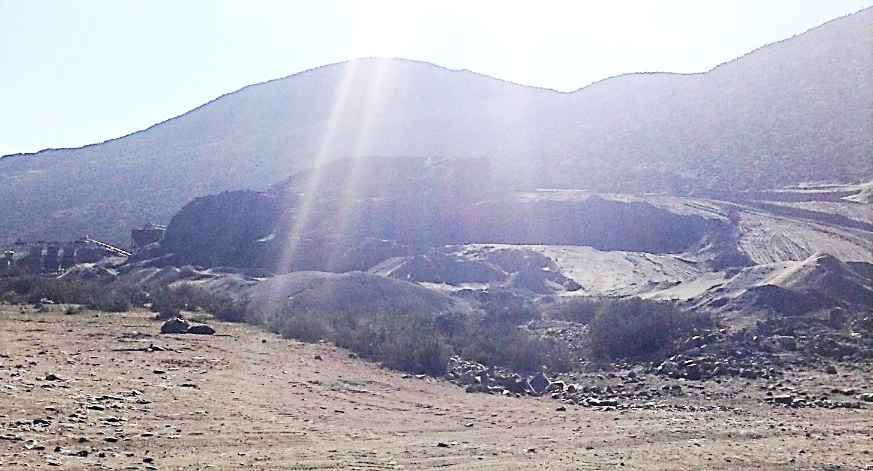
Proyecto MOL
Fotografía 9. | Fecha : 12-08-2014
Coordenadas DATUM WGS84 HUSO 19 S | Coordenada Norte: 6.732.371 | Coordenada Este: 283.734
Descripción de medio de prueba: Vista a localización de planta de procesos de otro propietario, que de acuerdo a lo señalado por el Sr. Dagash correspondería a la instalación “Santa Silvia” (rectángulo rojo).

Registros
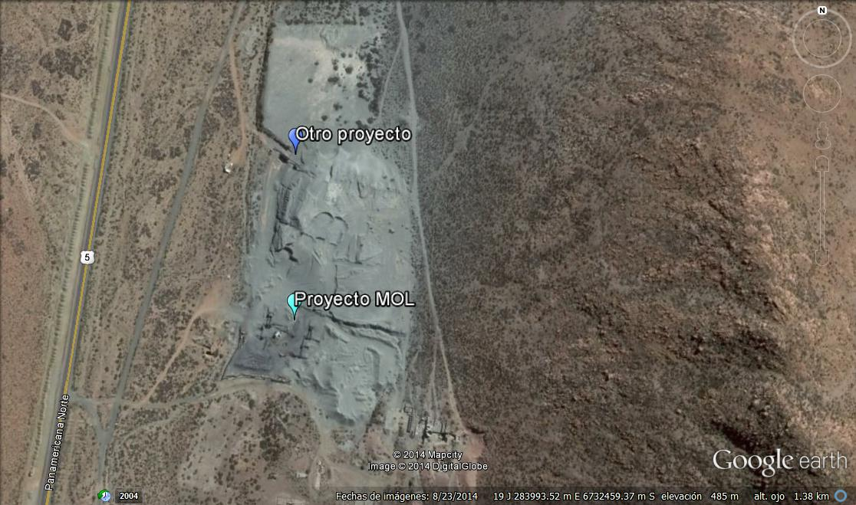
Figura 2. | Fecha : 12-08-2014
Descripción de medio de prueba: Vista del emplazamiento del Proyecto MOL (identificada con recuadrado amarillo), respecto de planta de procesos que de acuerdo a lo informado en la inspección pertenece a otro propietario (identificada con recuadrado rojo).

Otros hechos N°3
Descripción:
De acuerdo a los registros que obran en poder de la SMA, a la fecha de elaboración del presente informe, el titular no ha regularizado su Resolución de Calificación Ambiental en el Sistema RCA, de acuerdo a lo establecido en la Resolución N°1.518/2013, la cual en el sistema se presenta como “RCA en edición por el titular” (Fig. 3)

Registros
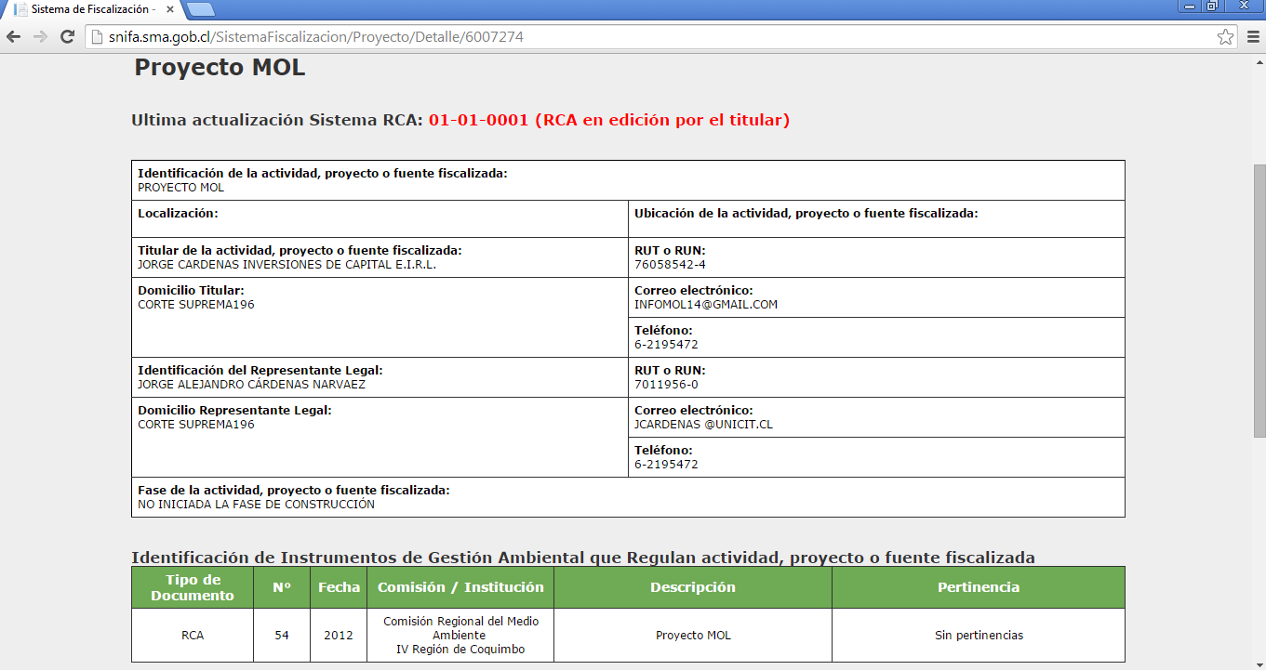
Figura 3. | Fecha : 21-11-2014 (Fecha captura imagen)
Descripción de medio de prueba: Imagen estado del proyecto en el Sistema de RCA de la SMA

CONCLUSIONES.

Del resultado de las actividades de fiscalización, asociadas al Instrumento de Gestión Ambiental indicado en el punto 3, se puede indicar que el “Proyecto MOL”, el cual fue sometido al Sistema de Evaluación de Impacto Ambiental, no se encuentra iniciado, operando actualmente bajo una resolución sectorial de SERNAGEOMIN.

De esta manera las denuncias remitidas, no pueden ser abordadas por la SMA sino que sectorialmente por los servicios correspondientes, toda vez que la SMA no tiene competencias, ya que el instrumento de gestión ambiental -RCA- que calificó favorablemente el proyecto, no se encuentra iniciada su ejecución.

DOCUMENTACIÓN SOLICITADA Y ENTREGADA.

N° | N° de hecho asociado | Documento solicitado | Plazo de entrega | Fecha entrega | Observaciones
1 | 1 | Registros mensuales de producción periodo 2013-2014. | 20-08-2014 | 21-08-2014 | Mediante Ord. MZC N° 394, de fecha 26 de agosto de 2014 (Anexo 9) se solicitó al titular complementar la información remitida con facturas de la producción informada.
2 | 1 | Información estadística de producción enviada a SERNAGEOMIN periodo 2013-2014 | 02-09-2014 | 01-09-2014 | ---
3 | 1 | Facturas producción informada. | 02-09-2014 | 01-09-2014 | ---

ANEXOS.

N° Anexo | Nombre Anexo
1 | Denuncias Casos N° 1663 y 1674
2 | Acta inspección ambiental, 12 de agosto de 2014.
3 | Carta conductora s/n, sin fecha, recepcionada el 21 de agosto de 2014.
4 | Carta conductora s/n, sin fecha, recepcionada el 01 de septiembre de 2014.
5 | Control producción desde 2012 a mayo 2014.
6 | Copias Facturas de venta de mineral de hierro periodo marzo de 2012 a abril 2014.
7 | SERNAGEOMIN Res. Ex. N° 31, de fecha 24 de junio de 2011.
8 | Grabación de video, 12 de agosto de 2014.

